|  |
| --- |
|  |
| МИНОБРНАУКИ РОССИИ |
| Федеральное государственное бюджетное образовательное учреждение  высшего образования  **«МИРЭА - Российский технологический университет»**  **РТУ МИРЭА** |

Институт Информационных Технологий

Кафедра Вычислительной Техники (ВТ)

**ОТЧЁТ ПО ПРАКТИЧЕСКОЙ РАБОТЕ №** 1

по дисциплине

«Архитектура вычислительных машин и систем»

|  |  |
| --- | --- |
| Выполнил студент группы  ИКБО-03-21 | Хречко С.В. |
| Принял ассистент кафедры ВТ | Кузнецова А.Л. |

Москва 2022 г.

## Цель работы

## Целью данной практической работы является получение практических навыков установки и создания виртуальных машин в Oracle VirtualBox, а также изучение принципов инсталляции и начальной настройки операционной системы Ubuntu Linux.

## Задание

Для выполнения практической работы необходимо скачать с официального сайта компании Oracle дистрибутив виртуальной машины VirtualBox и выполнить установку скачанного дистрибутива на компьютер. После установки необходимо с помощью инструментов, предоставляемых VirtualBox создать и настроить виртуальную машину, и установить на нее операционную систему UbuntuLinux. Дистрибутив для установки необходимо скачать из интернета. В процессе создания виртуальной машины необходимо определить расположение файлов виртуальной машины на компьютере, выделить объем оперативной памяти, видеопамяти, жесткого диска, необходимых для функционирования устанавливаемой операционной системы. Задать количество ядер центрального процессора, используемых виртуальной машиной и предельный уровень загрузки процессора. При установке операционной системы необходимо задать способ разбиения жесткого диска на логические разделы.

## Ход работы

Первым шагом скачиваем дистрибутив VirtualBox (рис. 1).

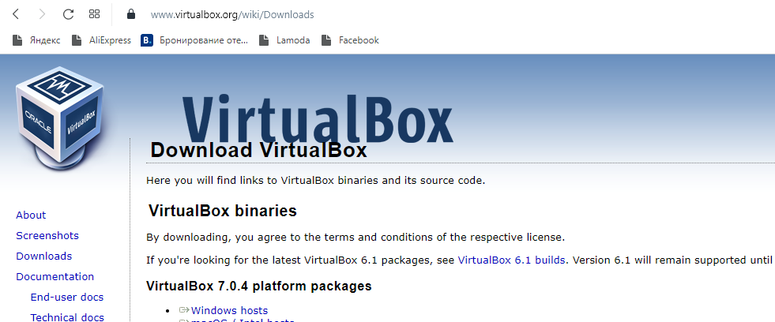

Рисунок 1 – скачивание дистрибутива

Затем устанавливаем VirtualBox (рис. 2).

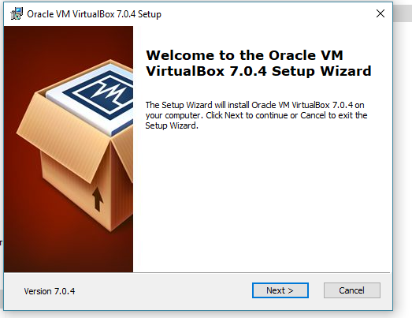

Рисунок 2 – установка

Далее выбираем требуемые компоненты и путь установки (рис. 3).

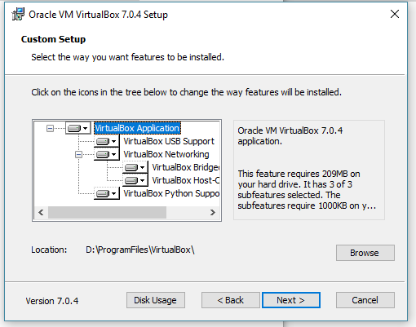

Рисунок 3 – выбор компонентов

После установки, открываем программу (рис. 4).

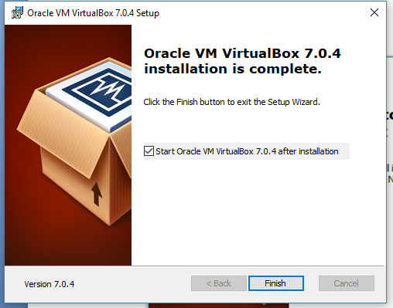

Рисунок 4 – завершение установки

Перед продолжением работы, нужно скачать дистрибутив операционной системы Linux (рис. 5).

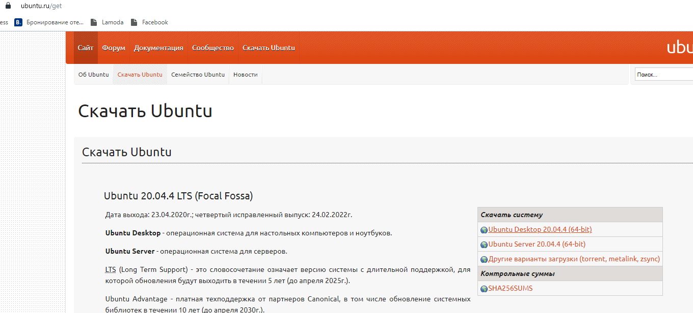

Рисунок 5 – скачивание дистрибутива Ubuntu

Теперь приступим к созданию виртуальной машины, первый шаг это открытие VirtualBox (рис. 6).

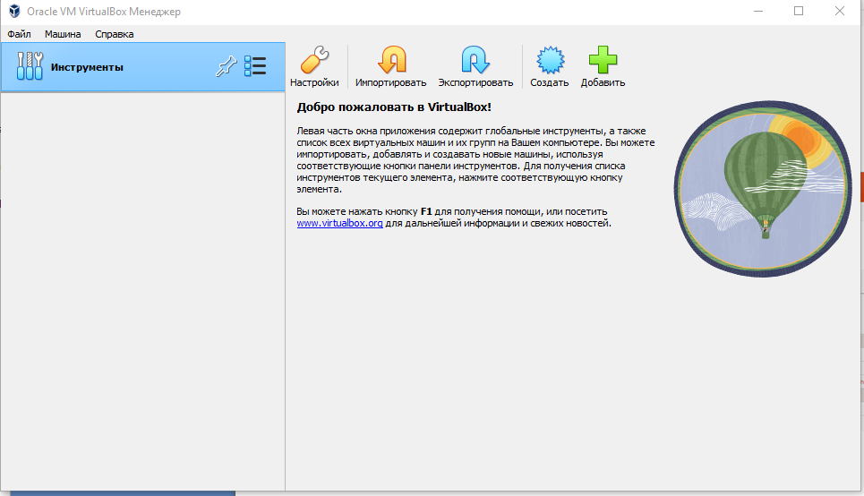

Рисунок 6 – открытие VirtualBox

Теперь выберем имя, расположение а также тип операционной сети и образ (рис. 7).

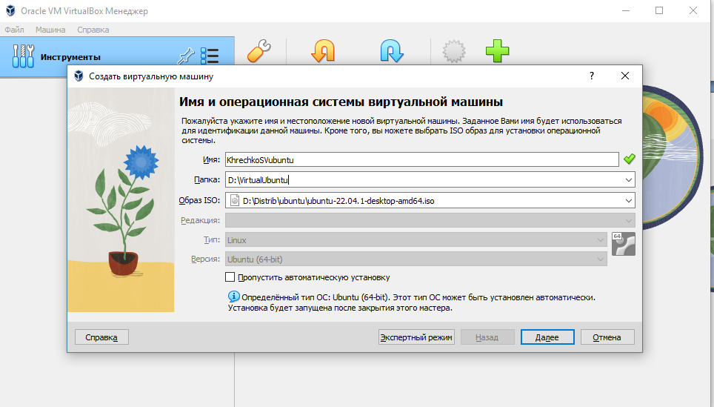

Рисунок 7 – выбор имени, расположение и типа операционной системы

Теперь выделим оперативную память и ядра процессора (рис. 8).

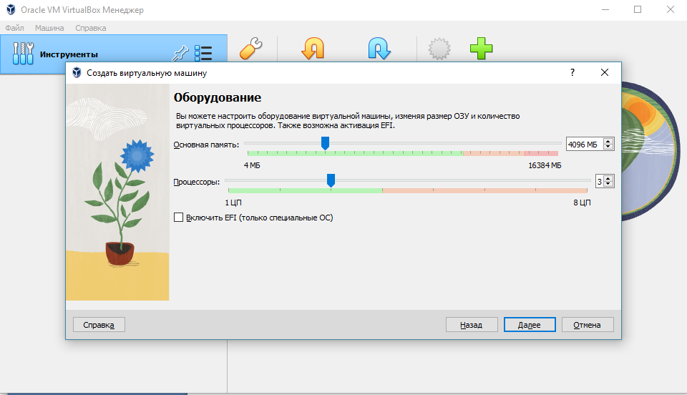

Рисунок 8 – выделение памяти и ядер процессора

Теперь создадим виртуальный жесткий диск (рис. 9).

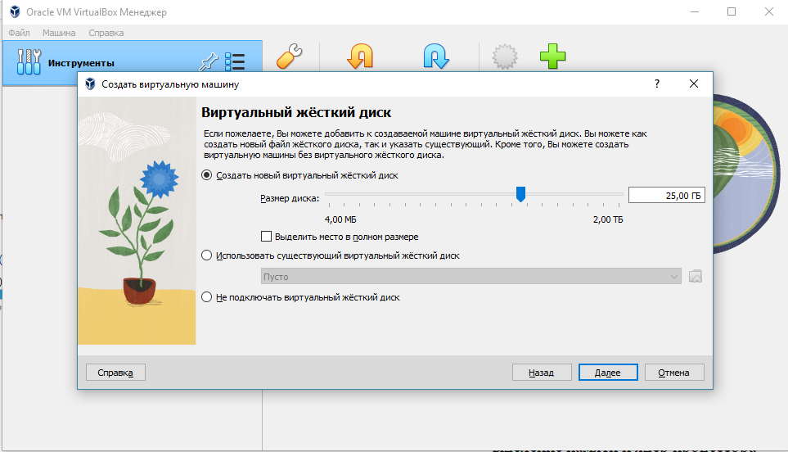

Рисунок 9 – создание виртуального жесткого диска

Завершаем создание операционной системы (рис. 10).

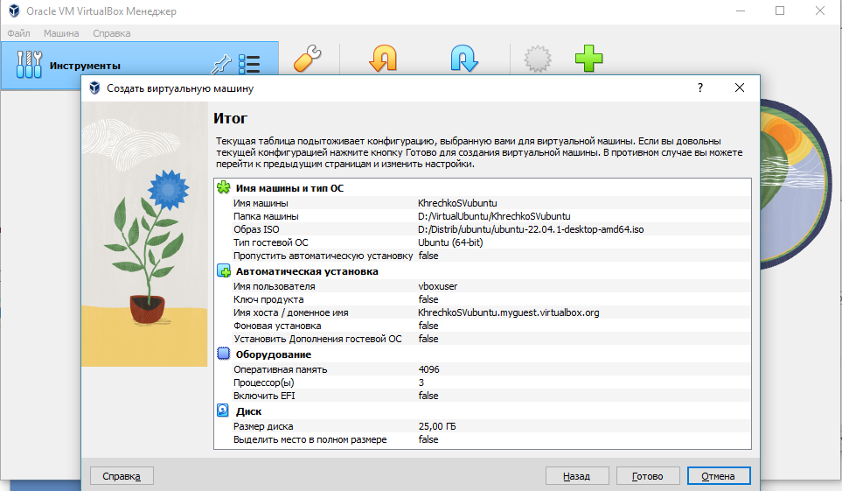

Рисунок 10 – завершение создания

Программа ничего не запрашивая начала установку операционной системы в виртуальной машине (рис. 11).

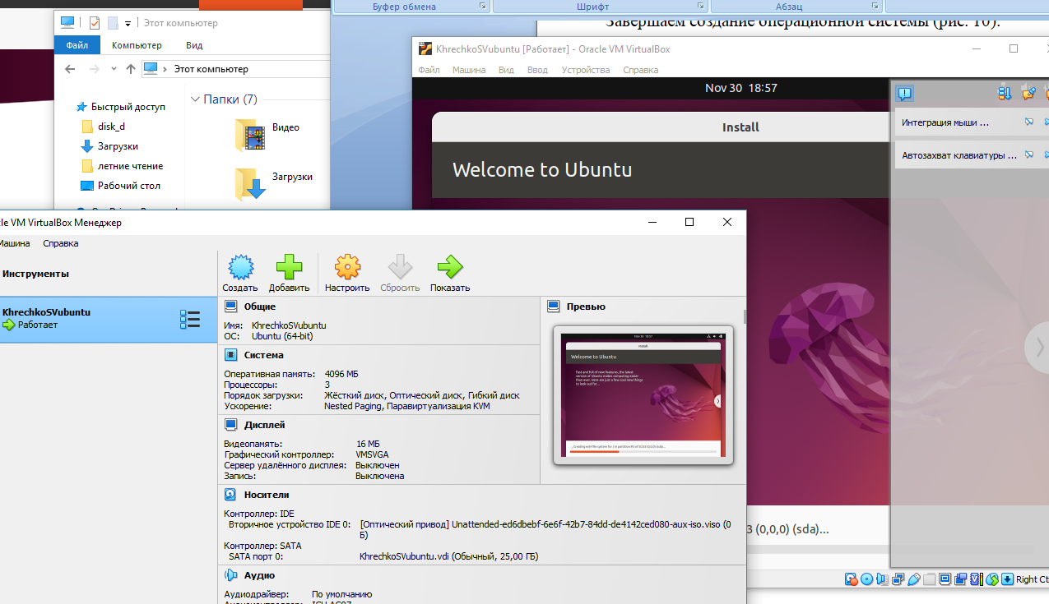

Рисунок 11 – начало установки

На время установки отходим заварить чай. По возвращении обнаруживаем, что установка завершена, а так же, что «гостевой пользователь», выглядящий как необязательное дополнение, оказывается, является важной обязательной частью и должен иметь в названии фамилию автора, что означает, что часть работы придется выполнять заново (рис. 12).

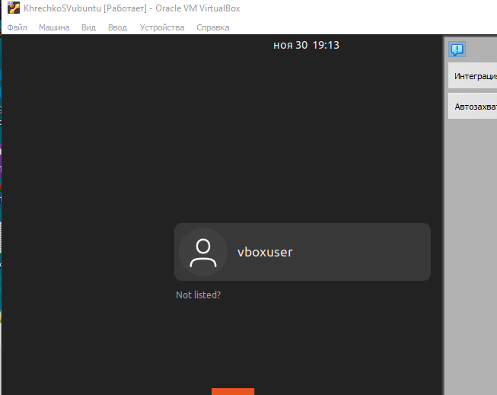

Рисунок 12 – осознание

Не поддаваясь панике, повторяем установку заново, на этот раз, из-за ввода символов верхнего регистра автоматическая установка прервалась (рис. 13).

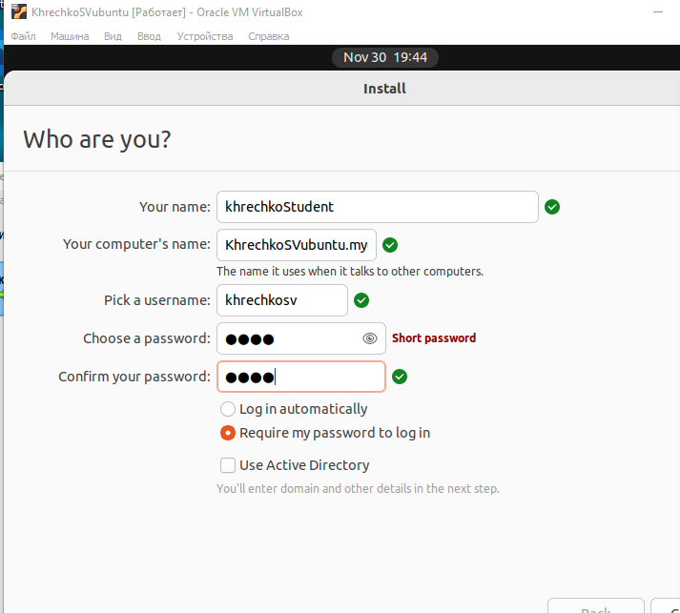

Рисунок 13 –создание пользователя

Входим в учетную запись (рис. 14).

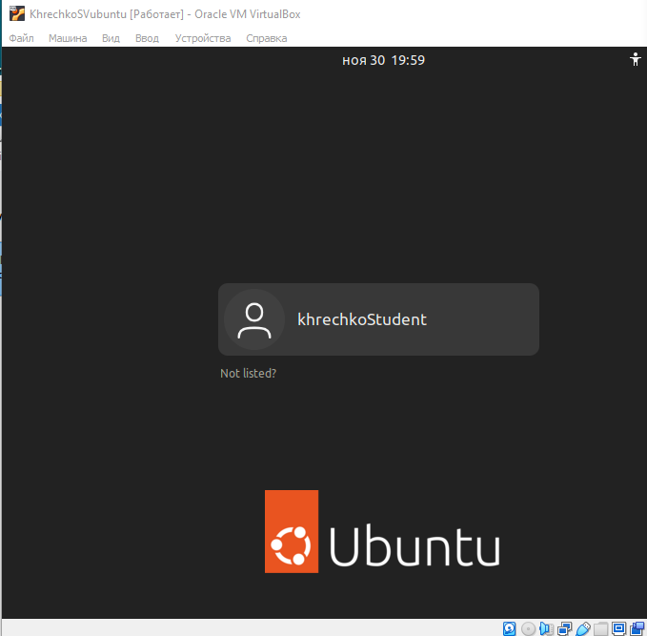

Рисунок 14 – пользователь

Можем наблюдать, что установка проведена успешно (рис. 15).

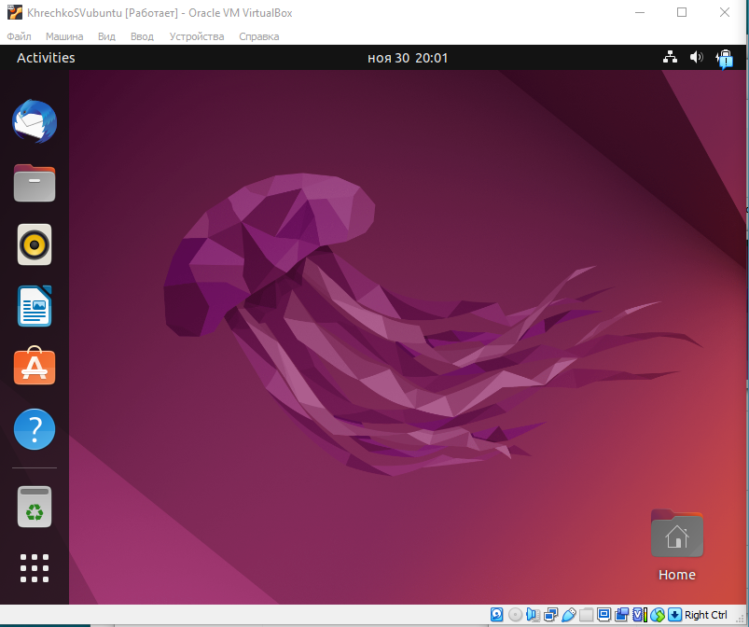

Рисунок 15 – установка успешна

**Вывод**

В процессе выполнения данной практической работы были получены навыки по установке VirtualBox и операционной системы ubuntu.